Электронный регулятор скорости Losi Xcelorin 1/8

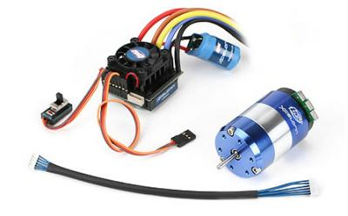

Благодарим вас за приобретение электронного регулятора скорости (ESC) Losi Xcelorin. Этот регулятор скорости обеспечит вам преимущества последних инновация в бесколлекторных технологиях. Регулятор комплектуется развитым программным интерфейсом, с помощью которого вы сможете точно настраивать регулятор под ваши потребности, а также вы можете использовать для выполнения настроек карту программирования Quick Programming Card (8QPC).
Мы полагаем, что для вашей же пользы, необходимо потратить ваше время и усилия для изучения этого руководства.
Мы совершенно уверены, что вы будете удовлетворены характеристиками электронного регулятора скорости Xcelorin.
Служба поддержки Losi/Horizon
Если у вас есть любые вопросы, касающиеся настройки или работы вашего регулятора Xcelorin, свяжитесь со службой поддержки Horizon по телефону 1-877-504-0233. Не стесняйтесь звонить нам по поводу любых проблем и с любыми вопросами, которые у вас могут возникнуть.

Содержание
Обзор
Обзор профилей
Исходные заводские настройки профиля
Коррекция активного профиля
Выбор профилей
Изменение активного профиля
Использование карты программирования Quick Programming Card
Настройка/калибровка под передатчик
Подтверждение положений полного газа и тормоза
Соединение регулятора Xcelorin и бесколлекторного мотора
Подключение регулятора Xcelorin к приемнику
Установка программного обеспечения Xcelorin
Обзор программного обеспечения Xcelorin
Обновление микропрограммы регулятора
Панели инструментов File, Commands и Help
Спецификация регулятора Xcelorin
Запасные части Xcelorin

Обзор
Электронный регулятор скорости (ESC) Losi Xcelorin специально разработан для управления бесколлекторными бездатчиковыми моторами. Обладая низким внутренним сопротивлением, широким откликом на газ и сильным торможением, этот регулятор имеет достаточные возможности, чтобы удовлетворить самых требовательных пользователей. Установленный на радиатор охлаждения высокоэффективный вентилятор поддерживает низкую температуру и работоспособность регулятора до его предельных возможностей. Для управления продолжительным током в 160А, регулятор Xcelorin использует высококачественную электронику и самые лучшие полевые транзисторы.
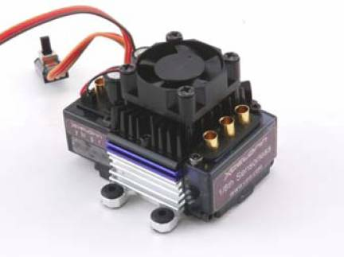
Ключевой особенностью является наличие трех (3) настроек, сохраненных внутри регулятора, которые легко вызываются для удобства использования. Эти сохраненные настройки называются "профилями". Имеется также два (2) пользовательских профиля, которые записываются с помощью приложенного программного обеспечения. Это не лимитирует функции регулятора, так как вы можете использовать приложенную карту программирования Quick Programming Card (8QPC) для выполнения изменений любых желаемых настроек.
Отсечка по напряжению (Low Voltage Cutoff - LVC) предустановлена для LiPo батарей 4S. Для более опытных пользователей, это может быть изменено для использования NiMH, 3S, 4S и 5S LiPo батарей. При использовании карты программирования Quick Programming Card (8QPC), настройка регулятора может быть выполнена легко и просто.
Регулятор Xcelorin обладает внутренней особенностью для предотвращения включения заднего хода до полной остановки. Как только вы остановились, отпустите курок в нейтральное положение. После того, как курок остановился в нейтральном положении, нажмите курок вперед для включения заднего хода (если он включен). Регулятор также запрограммирован для предотвращения прямого перехода от заднего хода к переднему. Регулятор нуждается в короткой паузе при изменении от заднего хода к переднему, для предотвращения повреждения мотора или трансмиссии.

Обзор профилей
Эти сохраненные настройки, также называемые профилями, определены следующим образом:
Профиль #1 - "Батарея 3S LiPo"
Напряжение автоотключения (Cutoff Voltage) - LiPo 3S
Напряжение BEC - 6.0V
Тормоз/реверс (Brake/Reverse Role) - Только вперед (Forward only) **
Угол опережения (Motor Timing0 - Низкий (Low)
Начальное ускорение (Initial Acceleration) - Высокое (High)
Торможение в нейтрали (Drag Brake) - 4% **
Процент тормоза (Brake) - 20% **
Предел газа (Throttle Limit) - 0% (нет ограничения)
Предел заднего хода (Reverse Throttle Limit) - Не активен (Not active)
Профиль #2 - (По умолчанию) "Батарея 4S LiPo"
Напряжение автоотключения (Cutoff Voltage) - LiPo 4S
Напряжение BEC - 6.0V
Тормоз/реверс (Brake/Reverse Role) - Только вперед (Forward only) **
Угол опережения (Motor Timing) - Низкий (Low)
Начальное ускорение (Initial Acceleration) - Высокое (High)
Торможение в нейтрали (Drag Brake) - 4% **
Процент тормоза (Brake) - 20% **
Предел газа (Throttle Limit) - 0% (нет ограничения)
Предел заднего хода (Reverse Throttle Limit) - Не активен (Not active)
Профиль #3 - "Батарея 5S LiPo"
Напряжение автоотключения (Cutoff Voltage) - LiPo 5S
Напряжение BEC - 6.0V
Тормоз/реверс (Brake/Reverse Role) - Только вперед (Forward only) **
Угол опережения (Motor Timing) - Низкий (Low)
Начальное ускорение (Initial Acceleration) - Высокое (High)
Торможение в нейтрали (Drag Brake) - 4% **
Процент тормоза (Brake) - 20% **
Предел газа (Throttle Limit) - 0% (нет ограничения)
Предел заднего хода (Reverse Throttle Limit) - Не активен (Not active)
** Карта программирования 8QPC может изменять эти настройки
Примечание: Для доступа ко всем возможностям регулятора вы должны использовать программное обеспечение Xcelorin.

Исходные заводские настройки профиля
Напряжение автоотключения (Cutoff Voltage) - LiPo 4S
Напряжение BEC (Battery Elimination Circuit) - 6.0V
Тормоз/реверс (Brake/Reverse Role) - Только вперед (Forward only)
Предел газа (Throttle Limit) - 0% (нет ограничения)
Предел заднего хода (Reverse Throttle Limit) - Не активен (Not active)
Угол опережения (Motor Timing) - Низкий (Low)
Начальное ускорение (Initial Acceleration) - Высокое (High)
Торможение в нейтрали (Drag Brake) - 4%
Процент тормоза (Brake) - 20%
Тип аппаратуры (Legacy or 2.4GHz) - 2.4GHz
Нейтральная мертвая зона (Neutral Deadband) - 3
Направление вращения (Reverse Rotation) - Не активно (Blank)
Профиль газа (Throttle Profile) - Линейный (Linear)
Профиль тормоза (Brake Profile) - Линейный (Linear)

Коррекция активного профиля
Регулятор содержит внутри себя три (3) сохраненных и два (2) пользовательских профиля. Для коррекции настройки активного профиля, выберите сохраненный профиль, который похож на ваши пожелания, или сделайте изменения в текущем активном профиле. Возьмите карту программирования (8QPC) и установите перемычки в выбранные положения. Вы должны сделать выбор для каждой области карты программирования (8QPC), напряжение отсечки (Cutoff Voltage), тормоз (Brake), торможение в нейтрали (Drag Brake), предел газа (Throttle Limit), предел заднего хода (Reverse Throttle Limit) и угол опережения (Motor Timing).
Например, если в регуляторе выбран активный профиль #2 (по умолчанию) и вы хотите немного больший тормоз, но не будете изменять остальное, установите перемычки в следующие положения:
Тормоз (Brake) - 30% (по умолчанию 20%)
Тормоз в нейтрали (Drag Brake) - 4%
Тормоз/задний ход (Brake/Reverse Role) - только вперед (Forward only)
Тип аппаратуры (Radio System) - 2.4GHz
Затем следуйте инструкциям по использованию карты программирования (Quick Programming Card). Вы можете изменить одну настройку за раз или любую другую комбинацию настроек. Данное изменение корректирует только активный профиль. В любой момент, вы можете сбросить регулятор к профилю #3, а активный профиль вернется к исходным настройкам профиля #3.

Выбор профилей
Обратите внимание, что по умолчанию выбран профиль #2.
1. Включите передатчик.
2. Включите автомодель.
3. С включенным и готовым к работе регулятором, нажмите и удерживайте кнопку настройки до тех пор, пока не загорятся оба индикатора, желтый (Yellow) и синий (Blue).
4. Отпустите кнопку настройки.
5. Индикаторы состояния вспыхивают, индицируя текущий профиль.
Состояние индикаторов для каждого профиля:
Профиль #1 - вспыхивают желтый и синий индикаторы.
Профиль #2 - вспыхивают желтый, синий и зеленый индикаторы (по умолчанию).
Профиль #3 - вспыхивают желтый, синий, зеленый и красный индикаторы.
Профиль #4 - вспыхивают красный и синий индикаторы.
Профиль #5 - быстро вспыхивают желтый и зеленый индикаторы.
6. Для изменения, быстро нажмите кнопку настройки, это продвинет вас к следующему профилю.
7. Когда вы закончили, нажмите и удерживайте кнопку настройки в течение 2 секунд, четыре индикатора прокрутятся, и новый выбор будет сохранен в активной памяти регулятора.
8. Если вы не будете нажимать кнопку настройки в течение 15 секунд, четыре индикатора прокрутятся для индикации того, что вы вышли из режима программирования. Регулятор вернется в рабочее состояние и будет готов к использованию, без внесения изменений.

Изменение активного профиля

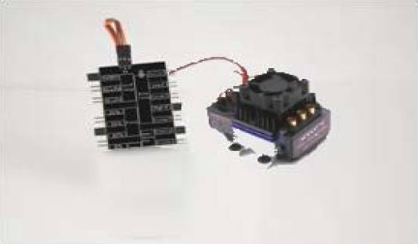
Карта программирования (Quick Programming Card - 8QPC) используется для выполнения всех изменений в активном профиле регулятора. Любой активный профиль может быть изменен.
Используя карту программирования, вы можете настроить следующее:
Тормоз/ Задний ход (Brake/Reverse)
- Вперед без заднего хода (Forward w/o Reverse)
- Вперед, пауза, затем задний ход (Forward pause then Reverse)
Режим работы (Operating Mode)
- Стандартная радио система (Legacy Radio System)
- Тип аппаратуры 2,4ГГц (2.4GHz Radio System)
Усилие торможения (Braking Strength)
- 10%
- 20%
- 30%
Торможение в нейтрали (Drag Brake)
- 0%
- 4%
- 8%
- 15%

Использование карты программирования Quick Programming Card
Держа карту программирования 8QPC в руках, обратной стороной к себе, обратите внимание на небольшие штырьки для перемычек. Перемычки используются для индикации функции, которую вы будете активизировать.

Для изменения настроек установите перемычки в желаемые положения.
Для загрузки настроек в регулятор сделайте следующее:
1. Убедитесь, что передатчик и автомодель выключены.
2. Убедитесь, что батарея установлена и имеет некоторый заряд.
3. Подключите батарею к регулятору.
4. Включите питание регулятора, подождите загорания синего (или сине/желтого) индикатора.
5. Отсоедините сигнальный шлейф регулятора от приемника.
6. Подключите сигнальный шлейф к верхней части карты программирования 8QPC, убедитесь в правильном подключении.
7. Обратите внимание на индикаторы регулятора, и вы заметите, что красный индикатор вспыхивает, а на карте программирования 8QPC загорится красный индикатор. Если вы не видите вспышек красного индикатора на регуляторе, вы можете отсоединить сигнальный шлейф от карты программирования 8QPC и подключить его снова для проверки работы красного индикатора. Как только вы увидели вспышки красного индикатора на регуляторе и включение красного индикатора на карте программирования 8QPC, значит регулятор принял программирование.
8. Отключите сигнальный шлейф от карты программирования и выключите питание регулятора.
9. Подключите сигнальный шлейф к приемнику.
10. настройки регулятора обновлены и он готов к работе.
Примечание: Если вы потеряли любую из перемычек - аналогичные перемычки используются в компьютерах.

Предупреждающие сигналы регулятора
- Если достигнуто напряжение отсечки напряжения питания (LVC), будет вспыхивать красный индикатор.
- Красный индикатор автоматически перестанет вспыхивать, если напряжение батареи поднимется выше выбранного напряжения отсечки.
- Если регулятор обнаружит перегрев, начнет вспыхивать желтый индикатор. Дайте регулятору остыть.

Настройка/калибровка под передатчик
Для выполнения настройки/калибровки между регулятором и передатчиком следуйте следующим шагам:
1. Включите передатчик.
2. При включении регулятора, нажмите и удерживайте кнопку настройки, обратите внимание, что загорелся желтый индикатор. Когда желтый индикатор загорелся, вы можете отпустить кнопку настройки.

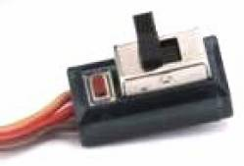
Примечание: Если вы не можете заставить регулятор перейти в режим калибровки, может быть вам нужно реверсировать канал газа в передатчике.
3. Используя курок газа, дайте полный газ до тех пор, пока не загорится зеленый индикатор.
4. Затем дайте полный тормоз, до тех пор, пока не загорится красный индикатор.
5. Теперь верните курок в нейтральное положение, и загорится синий индикатор.
6. Выключите питание регулятора.
7. Снова включите питание регулятора, теперь регулятор готов к работе.

Нормальное функционирование
- После включения автомодели, горит синий индикатор.
- Если активен задний ход, также горит желтый индикатор.

Подтверждение полного газа и полного тормоза
- Когда регулятор включен и работает, если вы нажали полный газ, загорится зеленый индикатор.
- Если вы нажали полный тормоз, загорится красный индикатор.
Примечание: Если конечная точка тормоза в передатчике изменена после калибровки, тогда красный индикатор не будет включаться.

Включение заднего хода
Если вы попали в ситуацию, которая требует заднего хода после использования тормоза, вам потребуется вернуть курок в нейтральное положение. Подождите секунду или две, а затем переместите курок вперед для заднего хода.
Примечание: Внутри регулятора присутствует автоматическая защита. Только после того, как вы остановились и вернули курок в нейтральное положение, становится доступным изменение направления. Это сделано для предотвращения серьезных повреждений трансмиссии.

Соединение регулятора и мотора
У регулятора есть три провода для мотора - черный, синий и белый. Каждый провод припаивается к одному контакту мотора. Убедитесь, что между контактами нет короткого замыкания. Если контакты замкнуты, вы повредите регулятор при подключенной батарее.
Если после подключения мотор вращается в противоположном направлении, вы можете это исправить одним из двух способов:
- Поменяйте местами два провода на регуляторе.
- Используя программное обеспечение, вы можете выбрать "Обратное вращение" (Reverse Rotation)..

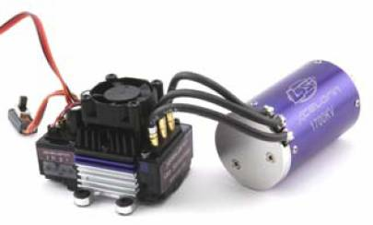
Подключение регулятора к приемнику
Сигнальный шлейф регулятора можно подключить практически к любому приемнику. Подключите его в канал газа приемника.
Коричневый - отрицательный
Красный - положительный
Оранжевый - сигнал

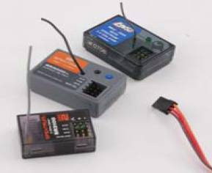

Установка программного обеспечения регулятора
В коробке с регулятором вы найдете:
- CD с программным обеспечением
- Кабель USB
- Адаптер USB
Требования:
- Операционная система Windows, предпочтительно Windows XP или выше.
- Доступный USB порт, совместимый с USB 1.0 или выше.
- Для установки вы должны иметь права администратора на вашем компьютере.
- Вам необходимо временно отключить антивирусную программу для завершения установки.
Перед установкой программного обеспечения Losi Xcelorin, убедитесь, что нет установленных предыдущих версий, используя "Установка/Удаление программ" в "Контрольной панели".
Для установки программного обеспечения убедитесь, что вы имеете ПОЛНЫЕ административные права на компьютере. Если это не так, программное обеспечение будет установлено, но не будет соединяться с регулятором с помощью адаптера USB.
1. Теперь, вставьте CD в ваш проигрыватель CD/DVD. Должно появиться.

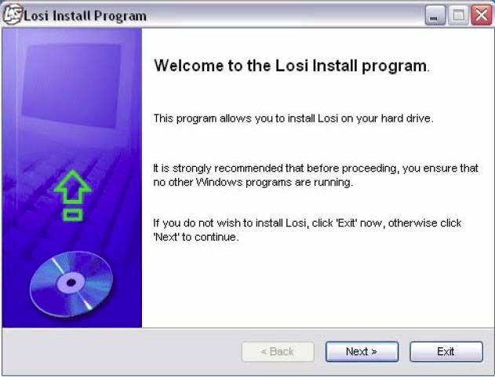
2. Для продолжения нажмите кнопку "Next". Если вы хотите отменить установку, нажмите кнопку "Exit".
Если вы не увидели предыдущего окна, щелкните по "Мой компьютер" и затем выберите (щелкните) дисковод CD/DVD для того, чтобы открыть его. Вы должны увидеть следующее окно приведенное ниже.

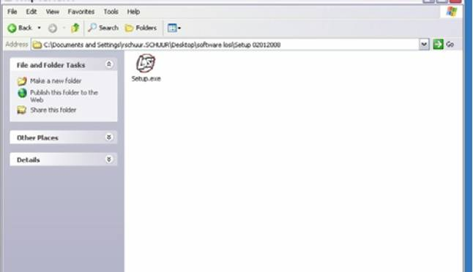
Выберите и щелкните по иконке "Losi Setup.exe" (Вы увидите окно, приведенное в шаге 1).
3. Должно появиться следующее окно. Вы можете изменить каталог по умолчанию. Когда готовы, нажмите кнопку "Next". Если вы хотите отменить установку, нажмите кнопку "Exit".

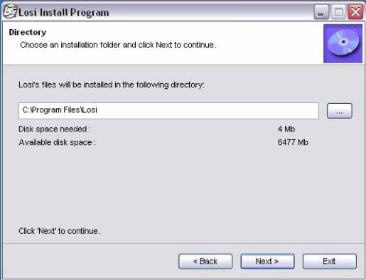
4. Должно появиться следующее окно и подтвердить каталог для установки. Когда готовы, нажмите кнопку "Start". Если вы хотите отменить установку, нажмите кнопку "Exit".

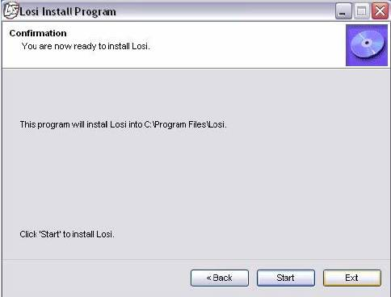
5. Должно появиться следующее окно и подтвердить успешное завершение установки. Нажмите кнопку "Exit" для завершения.

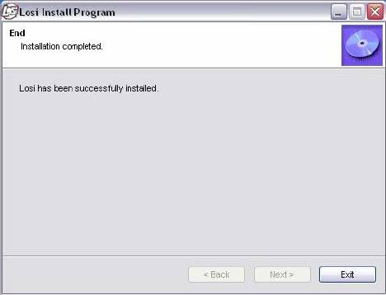
6. Подключите кабель USB к вашему компьютеру.

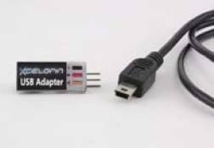
7. Подключите адаптер Xcelorin USB к мини USB разъему на кабеле USB. Выскочит предупреждение о установке драйверов устройств. Оба драйвера не имеют подписи, поэтому выберите "OK" и продолжите. Через некоторое время, индикатор адаптера USB переключится с красного на зеленое свечение.
Если индикатор адаптера остается красным, тогда отсоедините адаптер, подождите минуту и снова подключите. Если зеленый индикатор не загорается, перезагрузите компьютер перед тем, как вызывать поддержку Horizon по телефону 1 877-504-0233.
Примечание: Если а вас Windows 2000, вам потребуется перезагрузить компьютер, чтобы адаптер USB смог соединиться и индикатор на адаптере сменил свечение с красного на зеленый.
8. С зеленым индикатором на адаптере USB, вы готовы к запуску программного обеспечения Xcelorin. Найдите и запустите иконку Losi на вашем рабочем столе.
Обратите внимание, что в рамке "Connection" индикатор USB зеленого цвета, а индикатор ESC все еще красного цвета.

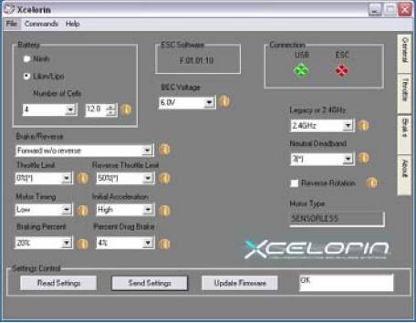
9. Вы готовы к подключению адаптера к регулятору с помощью сигнального шлейфа.
ПРЕДУПРЕЖДЕНИЕ:
Отключите батарею от регулятора перед тем, как подключать адаптер USB к регулятору.
Невыполнение этого условия может привести в ПОВРЕЖДЕНИЮ вашего компьютера.
Обратите внимание на этикетку на адаптере USB; там есть 3 цветных полоски, которые индицируют как подключать сигнальный шлейф к адаптеру.

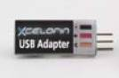
10. С регулятором, подключенным к адаптеру USB, в программном обеспечении Xcelorin оба индикатора в рамке "Connection" должны стать зеленого цвета.

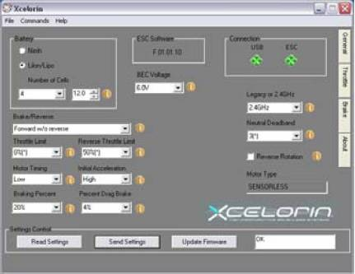
Теперь программное обеспечение Xcelorin установлено и готово к использованию.

Обзор программного обеспечения Xcelorin
При использовании программного обеспечения Xcelorin вы найдете, что довольно легко настроить регулятор. На главной панели, вы найдете такую кнопку i, если вы щелкнете по ней, отобразится помощь по конкретной функции.
Уделите время для обзора доступных функций, и прочтите помощь для каждой из них, чтобы ознакомиться с ними. Для выполнения изменений, выберите желаемую настройку и из ниспадающего меню выберите новое значение. Когда вы удовлетворены и завершили ваши настройки, нажмите кнопку "SEND Settings", расположенную в нижней части каждой страницы.
Обратите внимание на закладки на правой стороне: "General", "Throttle", "Brake" и "About".

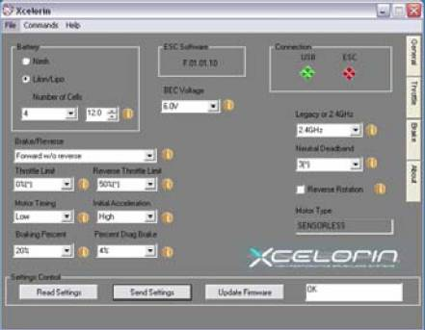
Закладка "General": Здесь вы найдете следующие настройки:
Тип батареи (Battery Type) и напряжение автоотключения (Cutoff Voltage), тормоз/реверс (Brake/Reverse), угол опережения (Motor Timing), начальное ускорение (Initial Acceleration), процент торможения в нейтрали (Percent Drag Brake), режим регулятора (ESC operating mode), мертвая зона (Deadband adjustment), процент тормоза (Braking Percentage), предел газа (Throttle Limit), предел заднего хода (Reverse Throttle Limit) и направление вращения мотора (Motor Rotation).
Закладка "Throttle": Рекомендуется только для опытных пользователей. Вы можете изменить форму кривой газа от линейной по умолчанию.
Закладка "Brake": Рекомендуется только для опытных пользователей. Вы можете изменить орму кривой тормоза от линейной по умолчанию.
Закладка "About": Здесь вы увидите версию программного обеспечения и дату последнего обновления.
Подключения (Connection): Этот раздел присутствует на каждой закладке. Здесь есть два индикатора, один для USB подключения, а другой для подключения регулятора. Индикаторы имеют красный цвет при отсутствии подключения и зеленый цвет при наличии подключения.
Примечание: Без понимания конкретной функции и повода для ее изменения, не рекомендуется делать изменения конфигурации по умолчанию. Настройки по умолчанию являются прямым результатом нашего тестирования, которое мы использовали для получения этих настроек.
Чтение настроек (Read Settings): Используйте эту кнопку для чтения текущей конфигурации регулятора и отображения только на текущей странице.
Запись настроек (Send Setting): Используйте эту кнопку для записи выбранной конфигурации в регулятор только для текущей страницы.
Обновление прошивки (Upgrade Firmware): используйте эту кнопку для начала процесса обновления прошивки регулятора. Отобразится следующее окно, вам необходимо выбрать расположение файла прошивки. Здесь вы можете прервать процесс без воздействия на текущую прошивку регулятора.

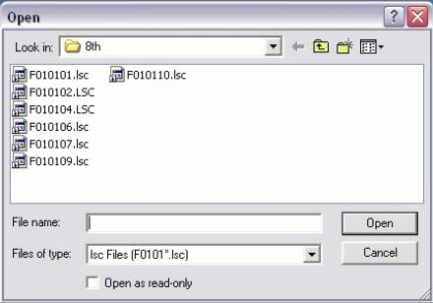
После выбора файла, отобразится экран подтверждения. Вы по прежнему можете отменить процесс в этот момент без воздействия на текущую прошивку регулятора.

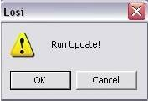
Если вы выберите "OK", нижнем левом углу отобразится статусный индикатор обновления. Не отключайте ваш компьютер или регулятор во время выполнения обновления, это может привести к повреждению регулятора.
Если процесс завершился успешно, отобразится "OK" и снова отобразится конфигурация. Вы завершили выполнение прошивки и можете настраивать регулятор или завершить программу.
Если есть проблемы и обновление не завершилось, просто перезапустите процесс обновления прошивки. Если проблема повторилась, тогда закройте все программы на компьютере. Попробуйте снова загрузить файл прошивки с сайта Losi.
Если проблема сохранилась, свяжитесь со службой поддержки Losi/Horizon по телефону 1-877-504-0233.

Обновление прошивки регулятора
Описание: Предоставляя вам возможность обновлять прошивку, регулятор Xcelorin обеспечивает вам преимущества дальнейших расширений или быстрого исправления программных ошибок. В короткий промежуток времени вы можете обновить прошивку регулятора вместо того, чтобы упаковать ваш регулятор и отправить его для обновления или ремонта. Когда вы обновите прошивку, вы буквально получите новый и улучшенный регулятор.
Мы имеем возможность предоставить НОВЫЕ параметры конфигурации, ввести новые регулировки и многое другое с помощью этой возможности.
НЕ загружайте предыдущие версии прошивок без предварительного контакта со службой поддержки, или вы можете повредить ваш регулятор.
Текущая прошивка: тусклая, показывает прошивку загруженную в регулятор. Модель регулятора Xcelorin индицируется первой буквой.
C0101XX.LSC - 1/18 Xcelorin
D0101XX.LSC - 1/10 Xcelorin Sensored
E0101XX.LSC - 1/10 Xcelorin Sensorless
F0101XX.LSC - 1/8 Xcelorin Sensorless
G0101XX.LSC - зарезервировано
Примечание: XX обозначает инкрементальный номер релиза.

Меню "File", "Commands" и "Help"
File - Вы можетеyou экспортировать настройки регулятора в файл или импортировать настройки регулятора из файла.
Commands - Вы можете восстановить настройки регулятора к заводским настройкам, это полезно для решения проблем. Чтение/запись в два (2) пользовательских профиля.
Help - Вы можете получить полезную информацию.

Закладка "General" - основные настройки
Тип батареи (Battery Type) - Выбор NiMH или Lithium-Ion/Lithium Polymer батарей.
Напряжение автоотключения (Cutoff Voltage) - Это критическая настройка, которую следует понимать и использовать для защиты литиевых батарей и батарей А123 от глубокого разряда, который снижает срок службы батарей, вызывает повреждение батарей, и даже может привести к пожару или телесным повреждениям.
При использовании NiMH батарей вы можете не устанавливать напряжение автотключения для защиты батарей. NiMH батареи обычно перестают двигать автомодель до того, как может произойти повреждение батареи. Если вы используете более чем 6 элементов в NiMH батарее, вы должны настроить напряжение автоотключения. Например, если вы используете 8 элементов в NiMH батарее, вы должны использовать напряжение автоотключения 5,6 вольт (8 x 0,7В = 5,6В). Если вы используете меньше элементов в NiMH батарее, напряжение автоотключения в 4,0В обеспечит питание вашего приемника и снизит вероятность потери контроля.
- No Cutoff (нет отключения) - выбор для соревнований при использовании высококачественных NiMH батарей.
- Customize Voltage Cutoff (для NiMH батарей) - вы можете выбрать напряжение автоотключения из 4, 5, 6, 9, 12 или 15 вольт. Затем, используя кнопки "up/down" справа от напряжения, вы можете изменить напряжение с шагом 0,1В между выбираемыми значениями. Для примера выше, для 8 элементов в NiMH батарее, вы должны выбрать 5.0V, а затем 6 шагами увеличить напряжение до 5.6V.
НЕ ИСПОЛЬЗУЙТЕ вышеприведенные настройки с любым типом литиевых батарей.
Когда вы используете любые литиевые или А123 батареи, они не должны разряжаться до напряжения ниже 3,0В на ячейку.
- No Cutoff (нет отключения) - Этот выбор не доступен и не рекомендуется при использовании любых типов литиевых батарей.
- Customize Voltage Cutoff (для литиевых батарей) - после выбора количества ячеек (от 2 до 5) отображается напряжение по умолчанию. Например, вы выбрали батарею 2S; напряжение по умолчанию будет 6.0V (# ячеек умножить на 3.0V). Вы можете увеличить это с шагом 0,1В вплоть до 7.0V. Для 4S, напряжение по умолчанию составит 12.0V и вы можете увеличивать эти значения, но не можете уменьшать.
Тормоз/реверс (Brake/Reverse) - Настройка служит только для определения, есть задний ход или нет. На большинстве соревнований не разрешено использовать задний ход.
- Вперед без заднего хода (Forward w/o Reverse): (ПО УМОЛЧАНИЮ). Это спортивная настройка - задний ход отключен.
- Вперед - пауза - задний ход (Forward with pause then Reverse): В основном для развлечений, или если задний ход разрешен на соревнованиях. Регулятор требует паузу 2 секунды в нейтральном положении перед включением заднего хода.
Предел газа (Throttle Limit) - Используйте эту настройку для ограничения мощности при движении вперед. Чем больше процент, тем меньше будет доступная скорость при движении вперед.
- 0% = 100% скорости (по умолчанию)
- 10% = 90% скорости
- 20% = 80% скорости
- 30% = 70% скорости
- 40% = 60% скорости
- 50% = 50% скорости
- 60% = 40% скорости
- 70% = 30% скорости
- 80% = 20% скорости
- 90% = 10% скорости
Предел заднего хода (Reverse Throttle Limit) - Используйте эту настройку для ограничения мощности при движении задним ходом. Чем меньше процент, тем меньше будет доступная скорость при движении задним ходом.
- 10% = 10% скорости
- 20% = 20% скорости
- 30% = 30% скорости
- 40% = 40% скорости
- 50% = 50% скорости (по умолчанию)
- 60% = 60% скорости
- 70% = 70% скорости
- 80% = 80% скорости
- 90% = 90% скорости
- 100% = 100% скорости
Угол опережения (Motor Timing) - Эта настройка влияет на полосу мощности и эффективность (время запуска) электромотора. По умолчанию установлено "Normal", это хорошая стартовая точка для обеспечения мощности и обеспечивает хорошее время запуска.
- Очень низкий (Very Low) - Обеспечивает мощность при запусках на мягких поверхностях.
- Низкий (Low) (по умолчанию) - Обеспечивает максимальную эффективность и пониженную мощность. Более высокий угол опережения обеспечивает большую мощность, но за счет эффективности (меньше время запуска) и обычно мотор больше нагревается. Каждый бесколлекторный мотор отзывается на угол опережения по-разному. Хорошо подходит для использования на мощеных или твердых поверхностях, и для использования с моторами с высоким Kv или с малым количеством витков.
- Нормальный (Normal) - Хорошее сочетание мощности и эффективности при использовании любого мотора.
- Высокий (High) - Больше мощность, чем эффективность, поэтому время запусков сокращается. Вы должны контролировать температуру мотора. Моторы с высоким Kv или малым количеством витков с этой настройкой быстро нагреваются. Безопасный диапазон максимальной температуры мотора составляет от 165F до 180F (74° - 82° C), более высокая температура может повредить мотор.
- Очень высокий (Very High) - Обеспечивает максимальную мощность и эту настройку нужно использовать с осторожностью. Любой мотор имеет потенциал к перегреву с этой настройкой. Часто контролируйте температуру мотора и удостоверьтесь, что вы не превышаете температуру 165°-180° F (74° - 82° C), что может повредить ваш мотор, или повредить регулятор (ESC).
Начальное ускорение (Initial Acceleration) - Используйте эту настройку для ограничения начальной мощности, которая подается на мотор при старте с места.
При использовании значения НИЗКОЕ (LOW), автомодель стартует очень медленно и это обеспечивает наибольшее время запуска. При использовании значения ВЫСОКОЕ (HIGH), у вас будет максимальное ускорение с места с проскальзыванием колес, но за счет времени запуска. Это также обеспечит большую нагрузку на батарею, так как потребляемый ток будет очень высоким.
- Низкое (Low) - Использование этой настройки обеспечит наибольшее время запусков и минимальную нагрузку на батарею. Это хороший выбор для начинающих.
- Среднее (Medium) - Эта настройка обеспечит большую нагрузку на батарею и хорошо подходит для поверхностей с низким сцеплением.
- Высокое (High) - Эта настройка обеспечит полное ускорение и максимальную нагрузку на батарею.
Процент тормоза (Braking Percent) - Эта настройка даст вам возможность полностью контролировать величину торможения.
Примечание: Выбор расширенной функции "Кривая тормоза" (BRAKE CURVE), и использование этого метода для регулировки тормоза будет перекрывать параметр "Процент тормоза".
- 10% = 10% от величины полного торможения
- 20% = 20% от величины полного торможения (по умолчанию)
- 30% = 30% от величины полного торможения
- 40% = 40% от величины полного торможения
- 50% = 50% от величины полного торможения
Процент торможения в нейтрали (Percent Drag Brake) - Эта настройка позволяет настроить величину торможения, когда курок газа находится в нейтральном положении. Это обеспечивает "эффект" коллекторного мотора.
Торможение в нейтрали используется для замедления автомодели при подходе к повороту, вместо использования торможения в каждом повороте.
Попробуйте использовать эту настройку, чтобы получить представление о том, как вы можете использовать это на своей трассе.
Если вы ездите по трассе с высоким сцеплением и резкими поворотами, вам может подойти более высокое значение.
Если вы ездите по открытой трассе, более низкое значение может обеспечить лучший контроль.
Если вы ездите по пыльной или скользкой поверхности, вам скорее подойдет самое низкое значение.
- 0%
- 4% (по умолчанию)
- 8%
- 10%
- 12%
- 15%
- 20%
- 25%
- 30%
Примечание: Температура мотора повышается при каждом увеличении значения торможения в нейтрали.
Напряжение питания приемника (BEC) - Напряжение питание приемника может быть выбрано из следующего ряда напряжений. Для питания приемника и сервоприводов обычно используется напряжение 6,0В.
- 5.2V
- 5.6V
- 6.0V
- 6.5V
Тип аппаратуры (Legacy or 2.4GHz) - Эта настройка предназначена для адаптации под тип системы радиоуправления.
По умолчанию выбрано 2.4GHz, так как в настоящее время большинство систем радиоуправления работают на частоте 2.4GHz.
Если вы используете старую систему радиоуправления, тогда вы можете выбрать 27MHz, 40MHz, или 75MHz.
При выборе 2.4GHz регулятор скорости увеличивает внутреннюю частоту коммутации и это может вызвать помехи при использовании старых систем радиоуправления.
Нейтральная мертвая зона (Neutral Deadband) - Эта настройка регулирует ширину мертвой зоны в нейтральном положении курка газа. Она исчисляется в миллисекундах и является величиной нейтрального положения, когда вы нажимаете на курок.
Чем меньше значение, тем меньше ширина мертвой зоны, или перемещение курка от центра, которое вызывает функционирования газа. Использование более высокого значения обеспечит более широкую мертвую зону.
- 2
- 3 (по умолчанию)
- 4
- 5
- 6
Направление вращения (Reverse Rotation) - Если вы хотите изменить направление вращения мотора без изменения в проводке, тогда выберите или очистите эту отметку.
Это может быть полезным в случаях, когда изменение в проводке непрактично или сложно выполнить.

Закладка "Throttle" - настройка газа
Настройка профиля газа (Setting Throttle Profile) - Вы можете выбрать или линейный (Linear, по умолчанию), или кривую (Curve). Использование кривой активизирует изменения, которые вы сделали слева на профиле газа.
Используя левую кнопку мыши, вы можете щелкнуть для выбора точки на линии газа и перетащить ее в желаемое положение. В основном, перемещение вверх и вправо будет вызывать ускорение действия газа, а перемещение вниз и вправо будет замедлять действие газа.

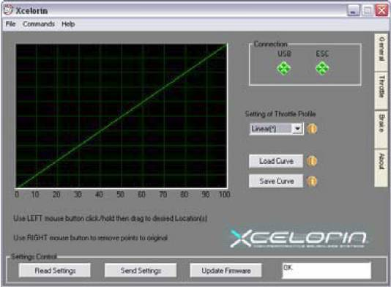
Ниже приведен пример медленного нарастания до полного газа.

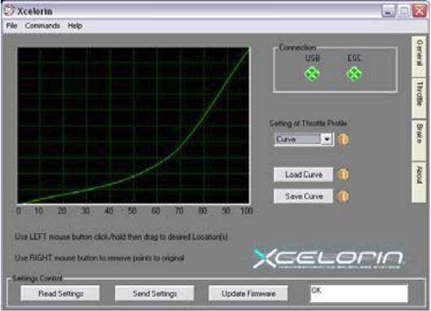
Ниже приведен пример ускоренного нарастания до полного газа.

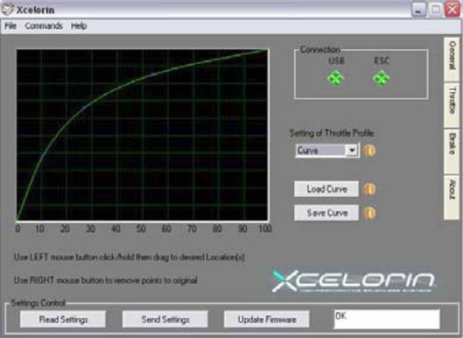

Закладка "Brake" - настройка тормоза
Настройка профиля тормоза (Setting Brake Profile) - Вы можете выбрать или линейный (Linear, по умолчанию), или кривую (Curve). Использование кривой активизирует изменения, которые вы сделали слева на профиле тормоза.
Используя левую кнопку мыши, вы можете щелкнуть для выбора точки на линии тормоза и перетащить ее в желаемое положение. В основном, перемещение вверх и вправо будет вызывать ускорение действия тормоза, а перемещение вниз и вправо будет замедлять действие тормоза.

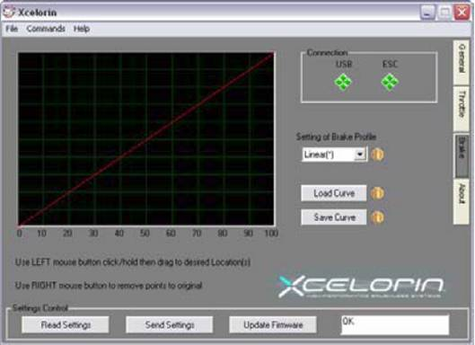
Ниже приведен пример медленного нарастания до полного тормоза.

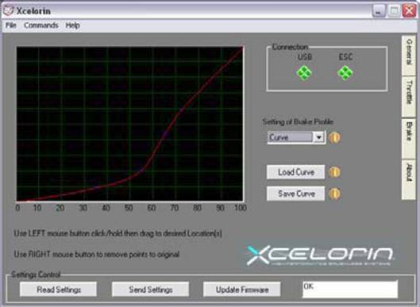
Ниже приведен пример ускоренного нарастания до полного тормоза.

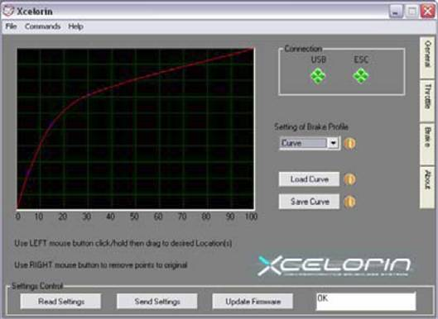

Спецификация электронного регулятора скорости Xcelorin Sensorless Brushless ESC
Тип: Только бесколлекторные бездатчиковые моторы
Количество элементов с BEC: 6-12 элементов (NiMH)/ 2S-5S (LiPo)
Автоотключение: Программируемое
Напряжение BEC: программируемое от 5,2В до 6,5В при токе 6A
Вперед: Да
Задний ход: Да
Тормоз: Да
Длительный максимальный ток: 160A
Кратковременный максимальный ток: 800A
Разъем для батареи: Losi EC5
Предел по мотору: Losi 720 бесколлекторный мотор 3000Kv или меньше
Размеры (ШxДxВ): 61 x 65 x 46 мм
Вес: 155 г
Запасные части Xcelorin
LOSB9353 Heat Sink: 1/8 Xcelorin
LOSB9358 Rubber Grommets: 1/8 Xcelorin ESC
LOSB9359 Case and Hardware; 1/8 Xcelorin ESC
LOSB9363 Fan: 1/8 Xcelorin ESC
LOSB9364 Switch: 1/8 Xcelorin ESC
LOSB9368 Signal Wire: 1/8 Xcelorin ESC
LOSB9381 4mm Bullet Connector Set (2)
LOSB9382 4mm Bullet Connector Male (2)
LOSB9383 4mm Bullet Connector Female (2)
LOSB9384 Preassembled Battery Lead w/EC5 Connector
LOSB9385 Pre-Assembled Motor Leads: 1/8 Xcelorin
LOSB9620 EC5 Device Connector (2)
LOSB9621 EC5 Battery Connector (2)
LOSB9622 EC5 Device/Battery Connector Set

